前言：在学习ts的时候，我们知道interface是用于限制一个对象上应该有那些属性和方法，同时也可以限制实现interface的对象上的属性的类型和方法返回值的类型。

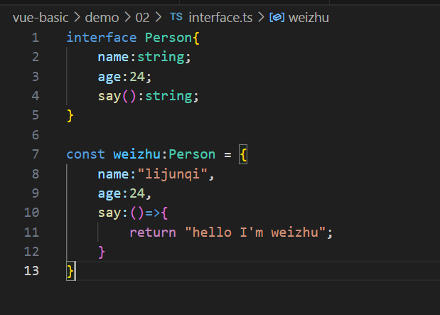

在使用ts时一个对象实现interface

我们知道ts最终是会编译成js代码的，所以ts中的interface本质上还是用原生js实现的。另外我们在查阅mdn文档的时候，老是会出现说有些对象是一个interface，如下图所示。

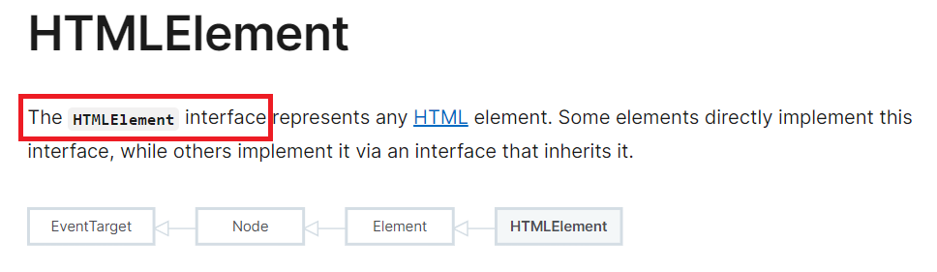

并且它可以由es6的class语法糖使用extends关键字去实现的。我们知道原生js并没有给我们正式提供类似ts或java中interface的东西。那到底什么是interface，使用原生js怎样实现一个简单的接口呢？接下来我要一步步实现一个简单的接口。

什么是interface?

在计算机科学中interface接口是指：“一个工具或者一个概念，工程师用它[interface]来表明软硬件之间是如何交互的。Interface通过‘输入输入系统和详细的协议’帮助一个系统内所有的组件进行相互沟通以完成一个任务；同时组件也能独立运作.”

使用原生js实现一个简单的interface。

在ts或java中,interface大多数情况下是被用于给class类实现的，用于限制class类上的属性类型和方法的返回值类型，或用于限制一个class类应该有那些方法和属性。可在原生js中并没有类这个概念，即使是es6之后的class语法糖，本质上还是基于js的函数实现的。在没有es6的class语法糖之前，前端工程师都是通过构造函数配合js对象的原型链攀升实现像java那种面向对象的编程语言的“继承、封装、多态“三大特性的。想要使用原生js实现一个interface,我们还是需要使用js的函数。接下来我们来一步步的实现一个简单的interface。

第一步：定义用于创建interface的匿名构造函数。

这个匿名构造函数需要接收两个参数，第一个参数name用于定义interface的名字，另一个参数用于设置interface上应当有那些方法。为了防止程序发生不必要的错误，我们需要在interface的匿名构造函数中将传入的这两个参数进行审查。

具体的审查方式是：  
1.利用js函数对象的arguments的长度来判断在创建接口（实例化interface匿名构造函数）的时候，是否传入了两个参数。少一个参数，我都不允许你创建。

2.对传入的methods数组（这个数组用于设置interface上应当有那些方法）中的元素进行校验，要求元素（interface方法名）必须是一个字符串，这样方便后续的校验。

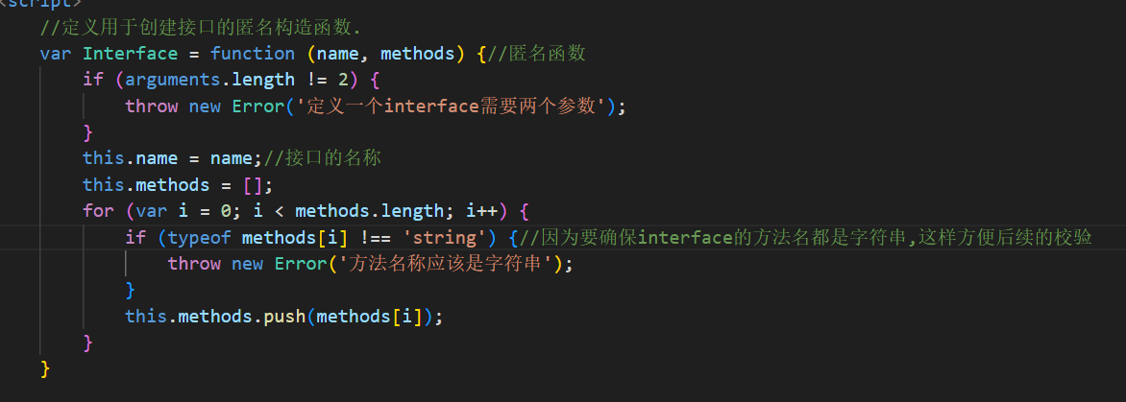

第二步：在interface匿名构造函数对象上直接添加一个用于检测接口是否被完整实现的方法。

为什么要在interface的匿名构造函数对象上添加呢？这是因为，如果将检测的方法放到interface匿名构造函数里，这样每利用interface匿名函数实例化出一个interface实例,这个interface实例上就有一个这个方法，显然这是每必要的。

检测接口是否被正确实现的方法：

1. 用于检测interface是否被正确实现，肯定需要两个参数，一个是实现了interface构造函数的实例（其实就是Interface），另一个则是，你要检测是否完整实现了interface的构造函数的实例。
2. 首先我们要检测你传入的实例是否是实现了interface匿名构造函数，不然的话你压根就不是一个interface我还检测什么！？其次我们就需要检测传入的实现interface的实例，检查这个实例上是否有interface规定好的你应该有的方法.

我们可以写一个ensureImplements方法来实现。

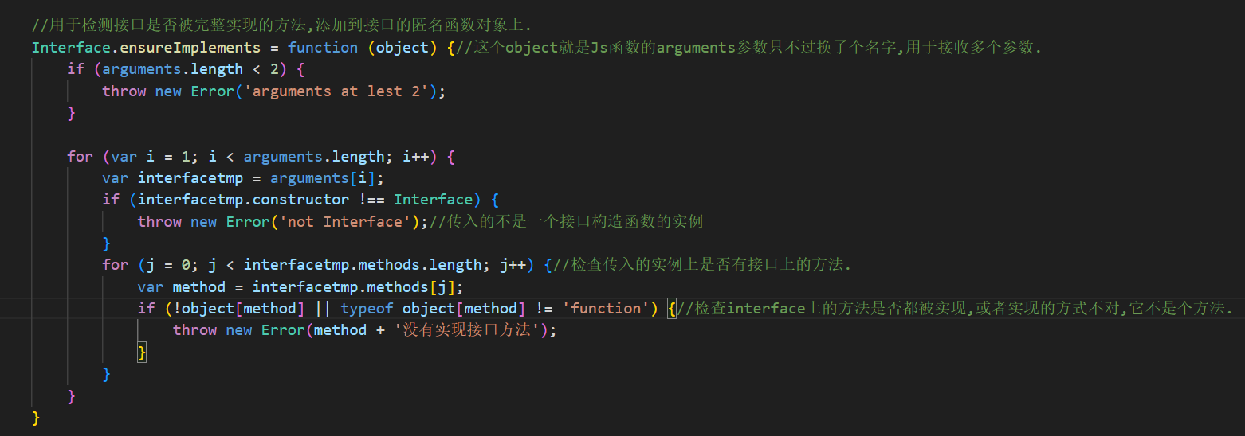

永远检测实例是否是实现了interface的方法。

写到这，我们就已经使用原生Js实现了一个简单的interface接口。

如何实现我们创建的interface接口

我们创建的是一个interface接口匿名函数，用于创建interface，所以要实现interface。我们必须要创建一个interface。



定义接口，其实就是利用我们已经创建好的Interface匿名构造函数去定义。

接下来我们需要写一个用于实现interface接口的匿名构造函数，在这个构造函数中我们执行我们先前写好的用于检测interface是否被完整实现的Interface. ensureImplements方法，并将必要的参数传入到这个方法中。

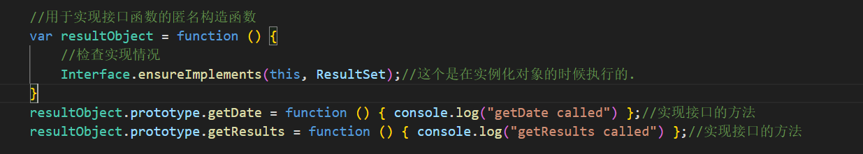

实现interface的匿名构造函数。

在实例化resultObject匿名构造函数的时候，就会将this实例（匿名构造函数的实例），和interface接口ResultSet传入Interface.ensureImplements函数中。检验是否能通过实例调用interface上的方法，如果都能，且类型没有错误的话就说明你完整实现了interface，否则报错即可。

同时我们还可以创建一个resultFormatter匿名函数用于手动检测我们定义的用于生成实例的匿名构造函数是否完整的实现了接口的方法。

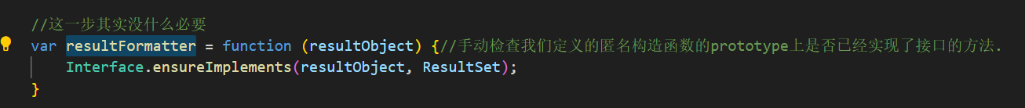

用于手动检测用于生成实例的匿名构造函数是否已经完整的实现了interface

完成interface的实现

